Beitrag einreichen

# Vorbemerkung

Beiträge verwalten wir mit dem Modul News. Das ist ein sehr altes Modul, welches sehr mächtig ist. Da aber über die vielen Jahre auch viele Programmierer daran gearbeitet haben, ist der Code nicht mehr in der Qualität, wie wir es heute erwarten. Daher wird das Modul in absehbarer Zeit neu geschrieben werden. Wer den Fortschritt verfolgen möchte, kann das hier tun: <https://github.com/zikula-modules/News/tree/5.0-prototype>

Bis dahin ist die jetzt vorliegende Beschreibung gültig. Bitte nur nicht wundern, wenn dann in einigen Monaten sich einiges ändert. Aber eines ist gewiss: Die Daten werden übernommen werden.

# Was sind Beiträge?

Beiträge sind die Neuigkeiten, die auf der Homepage erscheinen. Jedermann, der angemeldet ist, kann Beiträge einreichen. Diese Beiträge werden dann der Redaktion vorgeschlagen. Nachdem die Redaktion den Beitrag für angemessen für die Seite hält, wird sie den Beitrag freigeben.

# Beitrag einreichen

Über das Benutzerkonto erreicht man am Besten die Funktion Beitrag einreichen:



Abbildung Einstieg zum Beitrag einreichen

An vielen Stellen ist aber ebenfalls ein Link vorhanden, um Beiträge einzureichen. Nach einem Klick auf den Link Beitrag einreichen kommt das folgende Formular:

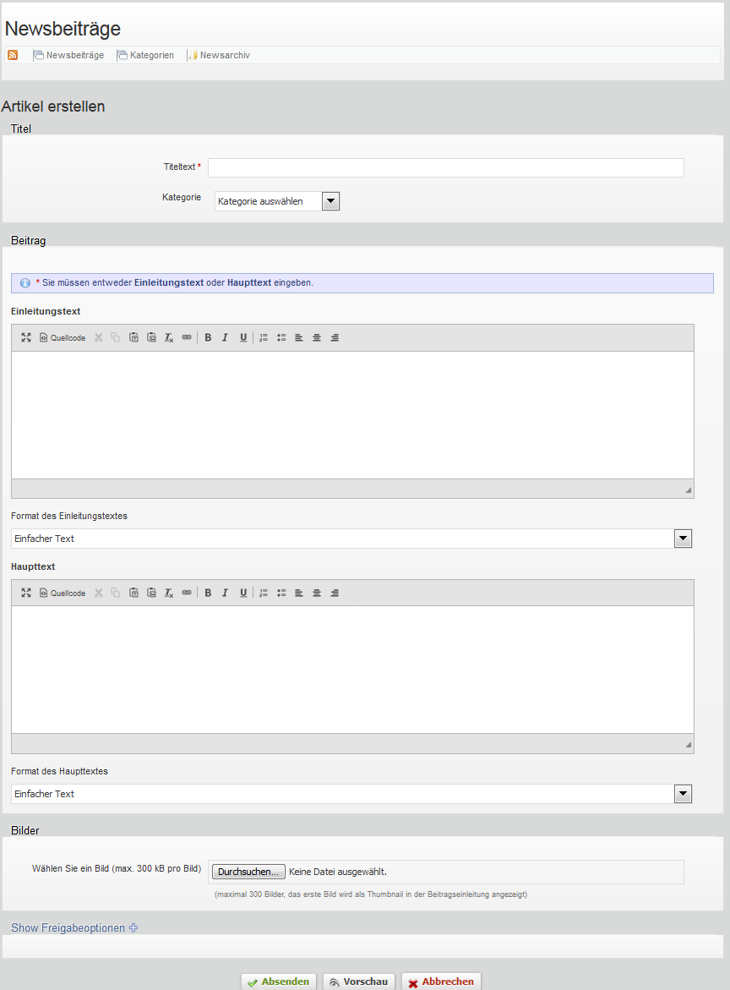

Abbildung Newsbeiträge einreichen

## Titel

Im Feld Titeltext wird ein sinnvoller Titel eingetragen. Anschließend wird eine Kategorie ausgewählt.

Beiträge gleicher Kategorie verweise gegenseitig auf sich. Der Leser kann darüber auch filtern, welche Beiträge er sehen möchte.

## Beitrag

Bitte immer einen Einleitungstext eingeben. Dieser wird auf der Startseite angezeigt. Ist der Einleitungstext länger, wird er nach einer bestimmten Anzahl Zeichen abgeschnitten. Der ganze Einleitungstext und der nachfolgende Haupttext werden dann zusätzlich angezeigt, wenn der Beitrag geöffnet wird.

Für die Eingabe stehen einige Formatierungshilfen zur Verfügung. Diese werden in einer eigenen Dokumentation zum Editor besprochen. Das Menü des Editors kann anders aussehen, als in Abbildung 2 gezeigt. Hier jedoch schon einmal der Hinweis, dass es beim Copy and Paste aus einem Worddokument zu merkwürdigen Aussehen kommen wird. Das darf man so nicht machen! Wie es doch geht, wird in der Dokumentation zum Editor beschrieben.

Die Felder Format des Einleitungstextes und Format des Haupttextes bleiben unverändert.

## Bilder

Es können Bilder zum Text hinzugefügt werden. Dabei ist das erste hochgeladene Bild immer das Bild, welches im Text oben links dargestellt wird. Bilder müssen auf die Größe von maximal 1200 Pixel Höhe und Breite und 300kb Größe verkleinert werden. Das muss vor dem Hochladen passieren (Beim Nachfolgemodul werden die Bilder automatisch verkleinert).

Es kann immer nur ein Bild ausgewählt werden. Ist das ausgewählt kann ein weiteres ausgewählt werden. Die maximale Bildanzahl wird vom Administrator definiert.

## Freigabeoptionen

Mit den Freigabeoptionen wird geregelt, wie mit dem Beitrag verfahren werden soll.

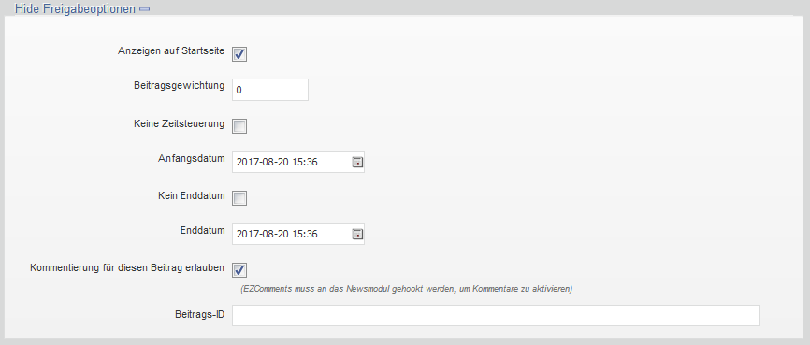

Abbildung Freigabeoptionen

### Anzeigen auf Startseite

Diese Funktion wird derzeit nicht genutzt. Bitte immer angehakt lassen.

#### Beitragsgewichtung

Diese Funktion wird derzeit nicht genutzt. Bitte immer 0 eingetragen lassen.

#### Zeitsteuerung

Nimmt man den Haken bei keine Zeitsteuerung weg, so erscheint ein Datumsfeld für das Anfangsdatum. Das ist immer dann nützlich, wenn man möchte, dass ein Beitrag erst zu einem bestimmten Datum erscheint.

Nimmt man den Haken bei Kein Enddatum weg, so erscheint auch hier ein Datumsfeld. Hier kann man festlegen, ab wann der Beitrag nicht mehr angezeigt werden soll. Er ist damit aber nicht verschwunden, sondern befindet sich im Archiv. Über die Suche wird er weiterhin gefunden. Oder der Leser steuert direkt das Archiv oder die Monatsübersicht an. Dann wird er weiterhin angezeigt.

### Kommentierung für diesen Beitrag erlauben

Diese Funktion wird derzeit nicht genutzt. Bitte immer angehakt lassen.

### Beitrags-ID

Diese Funktion wird derzeit nicht genutzt. Bitte immer leer lassen.

## Beitragsfreigabe

Nachdem der Beitrag abgesendet wurde, erhält die Redaktion eine Email, die auf den eingereichten Beitrag aufmerksam macht. Die Redaktion sieht den Beitrag durch, korrigiert ihn ggf. und gibt ihn frei. Das kann einige Tage dauern. Will man sich erkundigen, wie es um die Freigabe steht, schaut man am Besten in der Gruppe des Redaktionsteams nach, wer die Berechtigung zur Freigabe hat (Siehe Dokumentation Benutzerkonto).